**Инструкция по использованию обработки «Квитирование оплаты»**

Обработка позволяет провести процедуру квитирования данных, ранее переданных из внешних информационных систем (ВИС), по начислению доходов и данных об оплате, на основании данных о квитировании, ранее переданных из внешних информационных систем (ВИС).

Данные о квитировании передаются из ВИС и загружаются в документ «Реестр начислений» таким же образом, как и производится загрузка данных о начислении доходов.

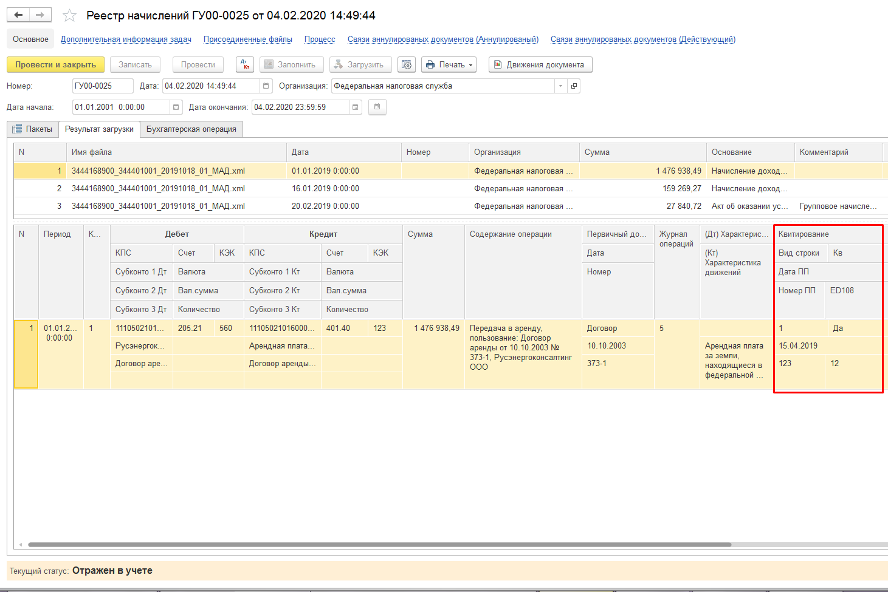

Данными о квитировании являются поля «Дата ПП» (дата платежного поручения), «Номер ПП» (номер платежного поручения), «ED108» (номер строки реестра ED108 - необязательный). При условии заполнения этих полей в передаваемом файле выгрузки из ВИС, после отражения в учете документа «Реестр начислений» будет сделана запись в специализированный регистр для последующего проведения квитирования.

Данные о квитировании из ВИС могут быть переданы отдельно от данных о начислении доходов или одновременно с данными о начислении доходов. Для идентификации используется признак «Вид строки», принимающий следующие значения:

1 – начисление доходов

2 – данные для квитирования

При установленном признаке «Вид строки» = 1 – в документ загружаются данные о начислении доходов для отражения в бухгалтерском учете и при заполненных полях «Дата ПП», «Номер ПП» дополнительно делается запись в специализированный регистр «Данные о квитировании».

При установленном признаке «Вид строки» = 2 – в документ загружаются данные о начислении доходов с заполненными полями «Дата ПП», «Номер ПП» и/или «ED108» и при отражении в учете делается запись в специализированный регистр «Данные о квитировании», в бухгалтерском учете при этом запись не делается.

*Проведение квитирования*

1. Для проведения процедуры квитирования необходимо запустить обработку «Квитирование оплаты» в меню «Учет и отчетность» - «Прочее» - «Прочие»:

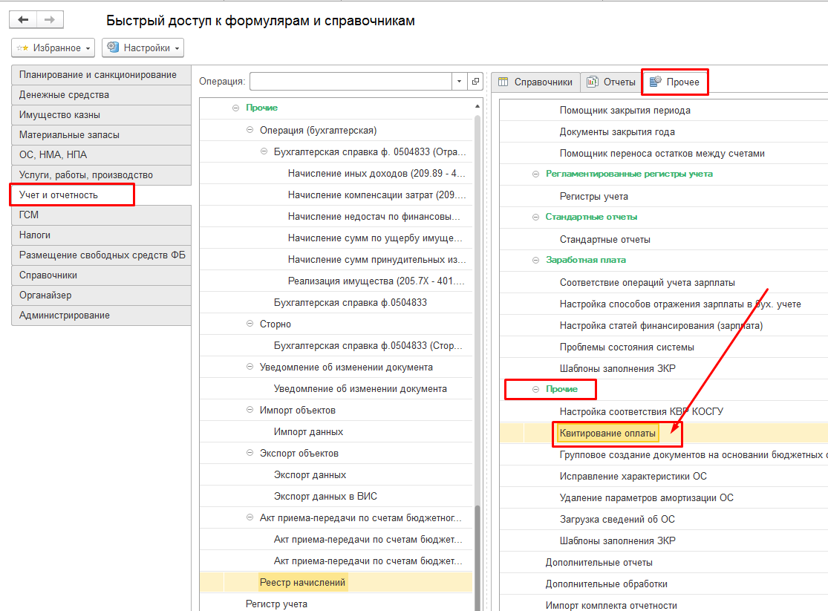

1. На вкладке «Настройка» проверить настройки формирования:

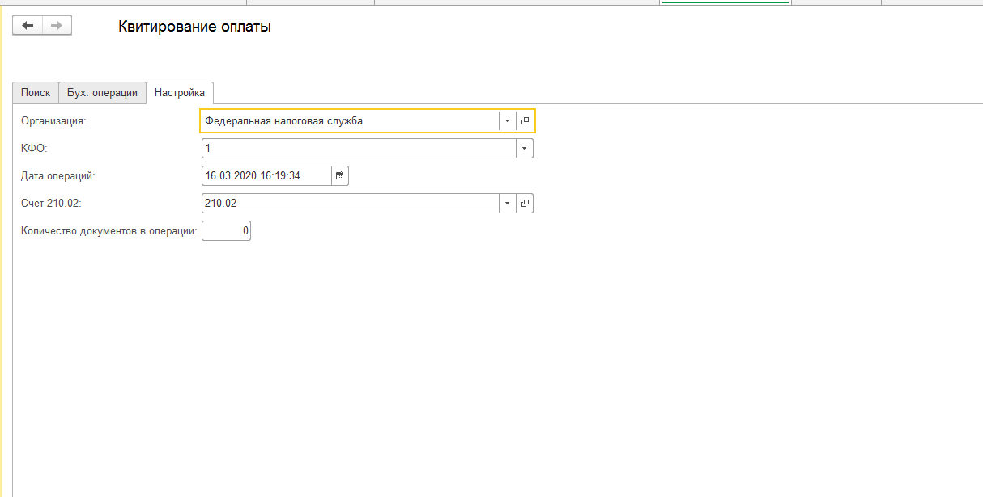

* Организация
* КФО
* Дата операции – для формируемой бухгалтерской справки
* Количество документов в операции – максимальное количество строк в одной бухгалтерской справке (по умолчанию 0 – без ограничений)

Настройки для пользователя сохраняются автоматически.

1. В обработке нажать кнопку «Найти поступление оплаты»:

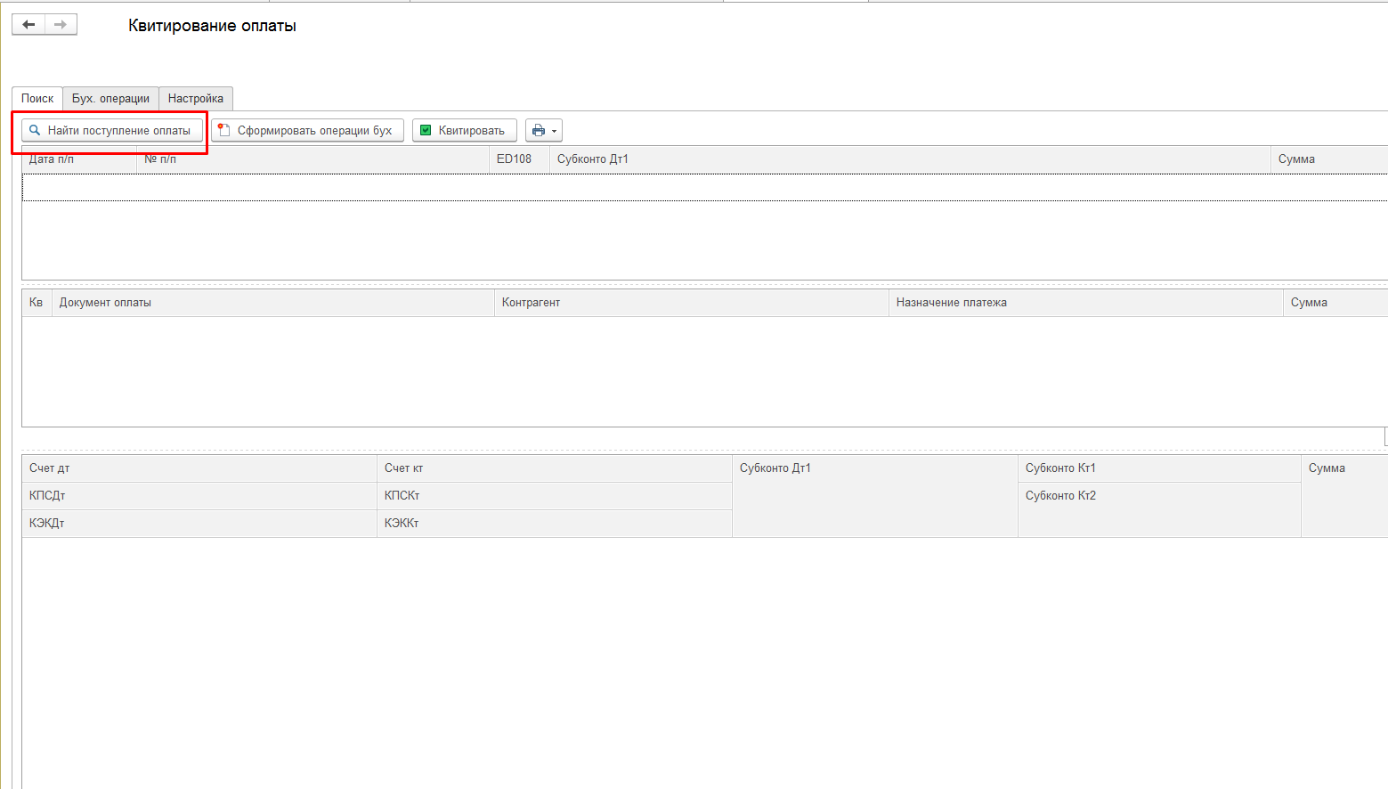

По нажатию кнопки выполняется поиск документов оплаты (в документах «Кассовое поступление» и «Поступление доходов на лицевой счет») по реквизитам «Дата ПП», «Номер ПП» и/или «ED108» соответствующих записям специализированного регистра «Данные о квитировании» ранее не квитированным.

Найденные записи выводятся на форме обработки:

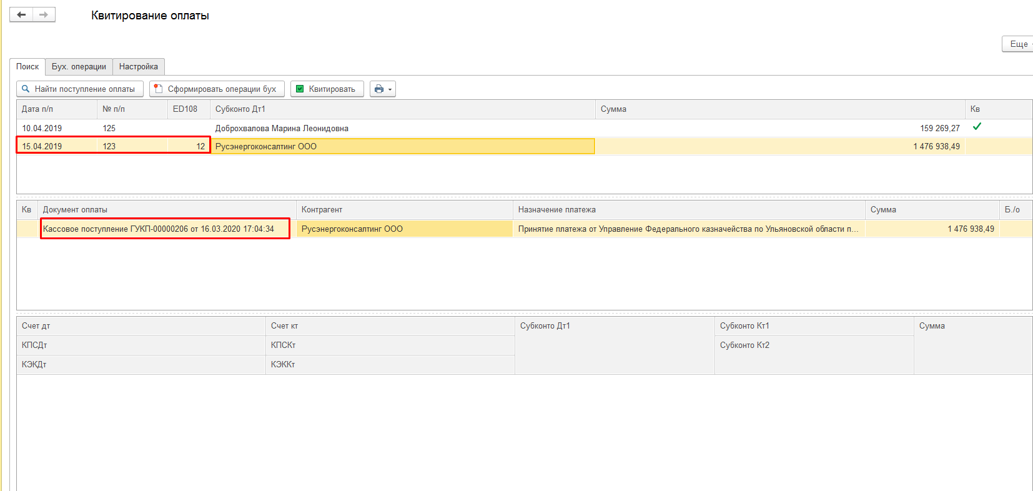

В верхней табличной части отображаются данные по специализированному регистру «Данные о квитировании», для которых найдено соответствие в документах оплаты (в документах «Кассовое поступление» и «Поступление доходов на лицевой счет»).

Если в регистре «Данные о квитировании» и соответствующей записи документа оплаты различается КПС, то записи не будут квитироваться и выведутся в отдельный отчет.

Если в регистре «Данные о квитировании» и соответствующей записи документа оплаты различается один из реквизитов:

* Контрагент
* Договор
* Счет расчетов,

то будет создана бухгалтерская операция по изменению проводки документа оплаты – «красным» сторнирование проводки документа оплаты, «черным» измененная проводка документа оплаты с изменением выявленных расхождений в аналитике проводки

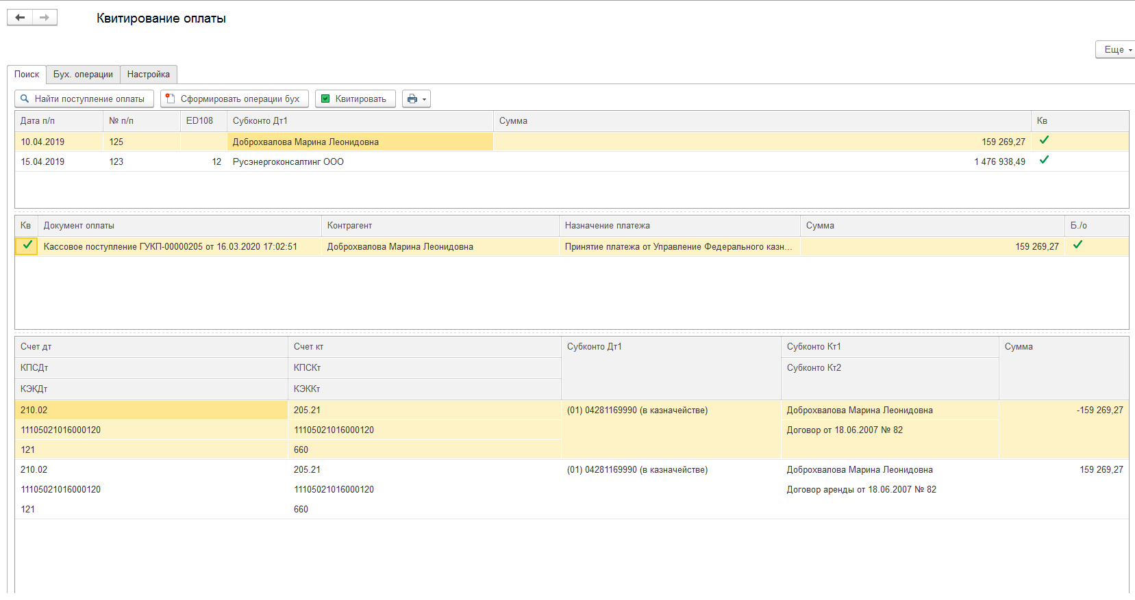

В нижней таблице на форме обработки отображаются бух.операции, которые будут далее сформированы.

В средней таблице на форме обработки отображаются найденные документы оплаты.

Если найдено несколько документов по реквизитам «Номер ПП» и «Дата ПП», то выполняется поиск среди найденных документов по Контрагенту, при успешном нахождении соответствующего документа оплаты подтянется найденный документ для проведения квитирования. Если соответствие по Контрагенту не найдено, то в средней таблице будет выведен список документов оплаты, верный документ для квитирования необходимо будет выбрать вручную, щелкнув правой кнопкой мыши на нужной строке по пункту выпадающего меню «Установить документ квитирования»

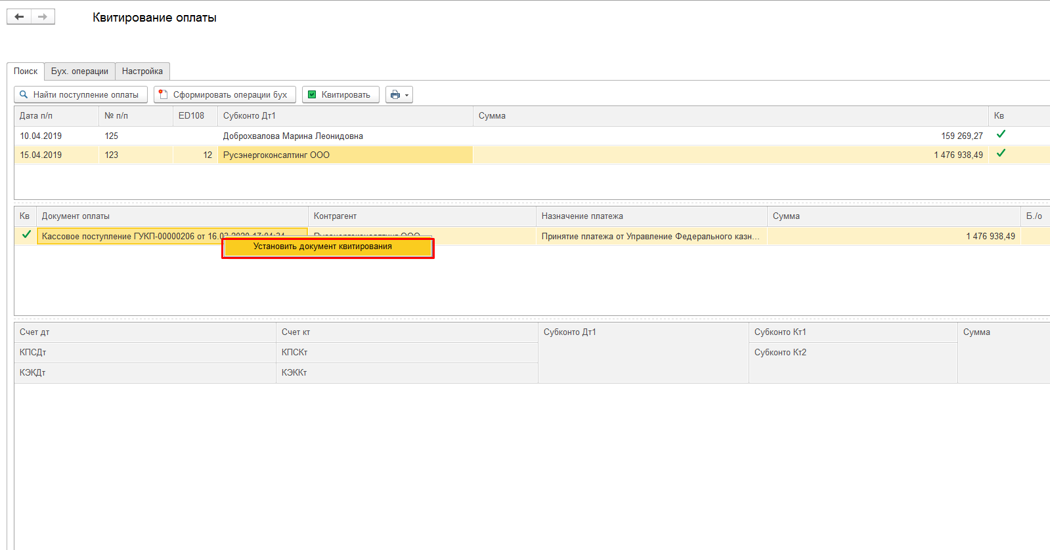

Для сопоставленных автоматически или вручную строк регистра с документами оплаты в верхней таблице в колонке «Кв» будет высвечиваться флажок.

1. По кнопке «Сформировать операции бух» будут сформированы документы «Бухгалтерская справка» с проводками по изменению аналитики проводок документов оплаты (там, где есть такая необходимость).

На вкладке «Бух.операции» отображается список документов «Бухгалтерская справка», сформированных в результате проведения процедуры квитирования.

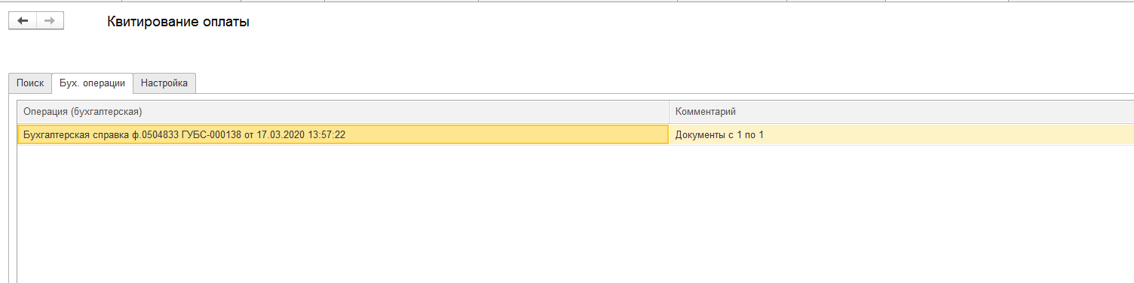

1. Нажать кнопку «Квитировать» для установки статуса «Сквитировано» в регистре «Данные о квитировании».

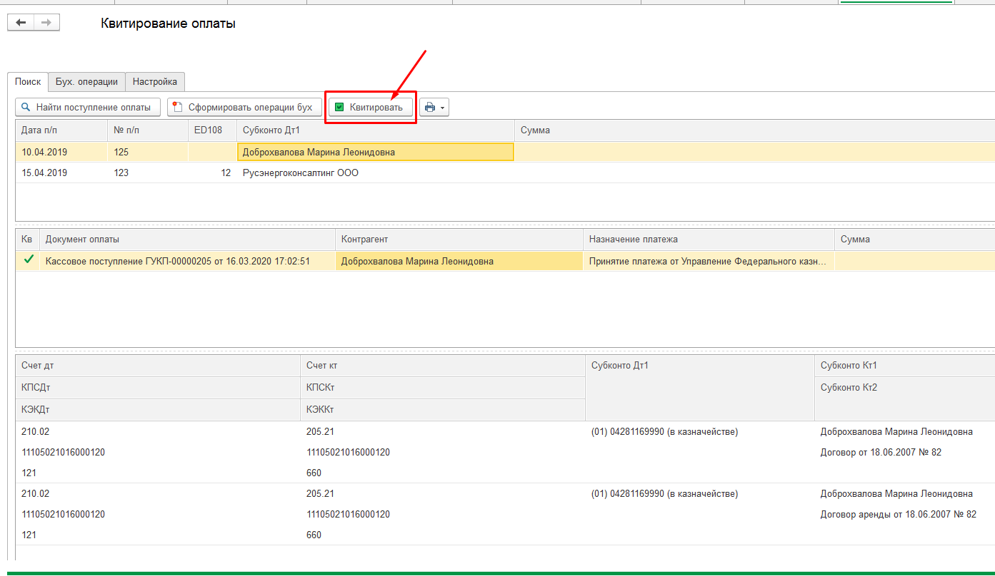

1. По кнопке «Печать» можно сформировать отчеты:
   * «Не квитированные платежи» - в отчет выводятся записи регистра «Данные о квитировании» без статуса «Сквитировано»

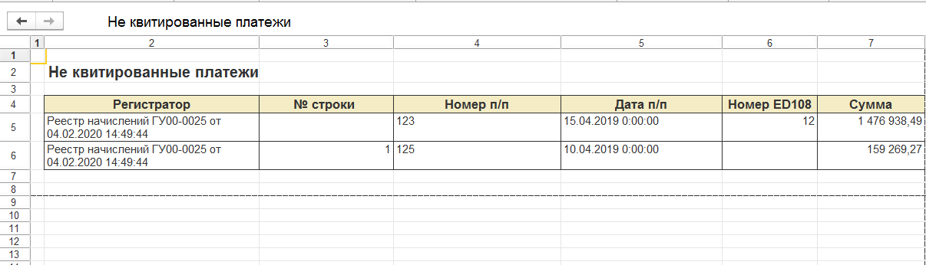

* + «Не совпадает КПС» - в отчет выводятся записи регистра «Данные о квитировании», для которых при обработке найдены документы оплаты, но КПС различается.

